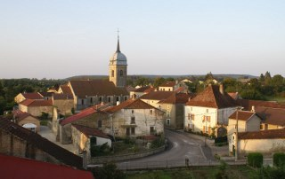

Présentation
Ce blog est un recueil d’informations monté dans le but de constituer une base organisée de données d’images et d’informations historiques sur le village.
Deux sources anciennes d’information ont servi de bases à ce travail : des documents présentés et résumés par Monsieur A. Lacordaire en 1902 et la monographie de Monsieur Henry Legrand, instituteur, en 1914.
Toute contribution sera la bienvenue : Photos d’hier et d’aujourd’hui, images, textes, cartes postales. Donner une nouvelle actualité, un nouveau support à vos souvenirs --> adresse: auxo.andron@gmail.com

Histoire
Melay, petit village situé aux confins de trois provinces Lorraine, Champagne et Comté, a été rattaché à la France après 1766.

Douceur, charme, suavité découlent de son étymologie :
Hypothèse 1 : position sur des sources d’eau considérables
hypothèse 2 : mélier, du vieux français qui correspond au néflier
hypothèse 3 : Milo, qui est un nom germanique de personne
hypothèse 4 : Malus, pomme. Elle traverse les civilisations de l’antiquité, croise les Perses et les Grecs et arrive en Gaule par les romains.
Autre hypothèse possible moins charmante :
En 1902, Monsieur LACORDAIRE propose la naissance de MELAY au 4ème siècle suite à l’intervention des Légions Romaines de Constance CHLORE sur les hordes de barbares venues s’implanter sur ce site ;
• une “méléasse” ou bataille, mêlée - se termina par la victoire des Romains sur le plateau de LANGRES, où il est dit que 40 000 barbares trouvèrent la mort. "Méléasse" origine du nom de MELAY… ?

Melay, en 1239 s’orthographiait Mellers, en 1448 Mellay et en 1789 Melay.
Hypothèse contestable car :
Dans les Chroniques de Zonaras (né vers 1074, mort après 1159), c'est au pied de la citadelle lingonne (Langres) que l'empereur Constance Chlore bat les Alamans, probablement vers 298 – 300. L'empereur, mis d'abord en fuite, veut se réfugier dans la cité avec sa troupe. Les portes closes obligent, selon la légende, celui-ci à se faire hisser au-dessus des murailles à l'aide de cordes. La troupe reformée ressort ensuite de la cité et massacre, probablement vers Peigney, 60 000 ennemis.
Chroniques écrites vers 1135 et seraient terminées vers 1145.
Source : https://fr.geneawiki.com/index.php/52269_-_Langres

_______________________________________________________________________________________
Avant les romains :
Des pierres percées que l'on voit encore sur les territoires de Dampvalley, de Traves, d'Aroz et de Fouvent ; la Pierre qui vire, lieu-dit de Bougey et de Melay ( ?) étaient des monuments druidiques (décrit par l’Abbé Coudriet et l’Abbé Chatelet dans « Histoire de la seigneurie de Jonvelle et de ses environs »1864).

Extrait du Dictionnaire topographique de la France Comprenant LES NOMS DE LIEUX ANCIENS ET MODERNES:
Melay, canton de Bourbonne-les-Bains:
— Meller, 1239 (Vaux-la-Douce).
— Mellay, 1448 (arch. Côte-d'Or, la Romagne).
— Mellix la ville et Merlix la forteresse, près de Bourbonne, 1464 (Arch. nat., P. 1743, n° 330 bis).
— Melay, 1520 (Vaux-la-Douce).
— Mellayum, 1521 (Vaux-la-Douce).

>>> Voir les cartes de Melay de l’Introduction à l’Histoire de Melay
_________________________________________________________________________________

1105/1176, sire de Bourbonne fait savoir que pour apaiser la discorde née entre lui et l’abbaye de Vaux-La-Douce, il a proposé une part des dîmes de Melay précédemment donnée aux moines par Agnes de Bétoncourt, fille de feu Messire Lambert, chevalier de Tîl-Chatel, il approuve cette donation.

• abbaye de Vaux-La-Douce : Anc. abbaye d'hommes, sous le vocable de Notre-Dame, ordre de Cîteaux, diocèse de Langres ; fille de Clairefontaine, filiation de Morimond, fondée en 1152. Ne fut tout d'abord qu'une grange de l'abbaye de Clairefontaine.

En 1233 le comte de Bourgogne reprend provisoirement au comte de Bar la maison forte du fief important de Melay.

En 1246 Gautier II de Vignory fit hommage à l’Évêque de Langres du fief de Melay.

1249 Jean, sire de Choiseul (1221/1282), promet au comte de Bar de ne pas se dessaisir de sa maison forte de Melay, sinon il devra la lui céder ou l’abattre.

1256 le 26-07 Renier né en 1125, fils aîné de Foulques II d'Aigremont , seigneur de Choiseul et de Toul ...

1284, Rénier, sire de Bourbonne fait savoir qu’à propos des discordes qu’il a eues avec Thibaut, conte de Bar dont les gens avaient pillé sa maison de Bourbonne, il lui donne quittance de tout péché et reconnaît qu’il doit au conte, pour sa part de Melay, 60 livres à cause de la gageure que Jean de Chatillon tient de lui en ce village.

1290 Renier, sire de Bourbonne - en partie avec Renard jean de Choiseul-Aigremont, seigneur de Bourbonne - fait savoir à Thiebaut, comte de Bar qu’il a donné à sa filleule, Marguerite, fille de Gérard de Chauvirey, écuyer son neveu et d’Agnès, tout ce qu’il a à Melay.

1291, Gauthier, curé de Melay, reconnaît les droits de Vaux-La-Douce sur les dîmes de Melay.

Gerard de Chauvirey, seigneur de Chateau-Dessus et de Chateauvillain (1270/1316) issue par sa mère de la maison de Bourgogne et de la maison de Vienne-Pagney a comme fille Laure de Chauvirey, dame de Melay (de Agnès de Châteauneuf)
ou :
Gerard III d' Achey Sire de Chauvirey, chevalier a comme fille Marguerite de Chauvirey, dame de Melay (de Agnès de Châteauneuf)

En 1304, le Roi de France Philippe IV le BEL, suite au traité du Bruges de 1301, céda avec d’autres fiefs, le village de Melay au Comte de BAR et dès cette époque Melay sera intégré au BARROIS MOUVANT, Duché de LORRAINE. Melay a été alors une enclave lorraine relevant du bailliage de Lamarche dans le nord du comté de Bourgogne, la ville de Châtillon étant le siège d’une prévôté comprenant Blondefontaine, Melay, Grignoncourt, Lironcourt en partie, et quelques autres villages, Melay ayant sa juridiction particulière. Ce traité du Bruges et cette mouvance du Barrois qu’il entraîne, ont été la cause d’interminables débats entre le Barrois et la France, les souverains de l’un et de l’autre s’efforçant d’en restreindre ou d’en étendre l’effet suivant leur intérêt propre.

La peste fit aussi deux fois son apparition en 1349 et 1364. Entre le début du XIVe et le milieu du XVe siècle, l’Occident a perdu 30 % de sa population.

En 1433 SIMON SALADIN d’ANGLURE(v.1400-1471), sire d’Étoges, de Donjeux et de Bourlémont, Conseillé et Grand Maître d’Hôtel du duc de Bretagne, Conseillé du roi René, épouse, vers 1433, Isabelle Matfride du Châtelet, dame de Melay, de Deully et d’Essais (v.1410-1485) de la même famille que la marquise du Châtelet, la belle et savante amie de Voltaire, Simon Saladin famille Anglure, branche de Donjeux.
En 1469, dénombrement de la seigneurie effectué par Demoiselle Jehanne, dame de Boutigny et de Mellay - en partie : 17 maisons ou places à bâtir sur la vingtaine de tenanciers -, dénombrement adressé au puissant Prince et Roy de Jérusalem et de Sicile, Duc d’Anjou de Bar et de Lorraine. Dans ce document les rues de la Panthière, du Mont, Domange, Mosges sont citées ainsi que les places au prévôt et Buvier. Deux fours, une fontaine, un cours d’eau, des vignes entre et autour des maisons. On comptait alors 67 feux dans la paroisse. Les habitants n’étaient pas encore affranchis et restaient taillables à merci : “Je ay la taille à volonté deux fois l’an à Pasques et à la S. Remy sur tout lesquels hommes, femmes, héritaiges dessus dit Mellay…” écrit par la Demoiselle.
En 1493-1494, les Gouhenans, les d’Anglure se jetèrent à plusieurs reprises sur les villages lorrains et barrois, y portant le ravage et l’incendie, rançonnant les habitants, en mettant plusieurs à mort, enlevant les récoltes et le bétail. Ils saccagèrent les villages barrois de Melay, de Fresnes-sur-Apance et, de Blondefontaine.
Après ces diverses exactions, la seigneurie (baronnie) a été longtemps possession de la famille d’Anglure. La tradition fait remonter cette famille jusqu’à un héros de la première croisade, Ogier de Saint-Chéron, seigneur d’Anglure, qui reçut la liberté d’un chef musulman en récompense de sa fidélité à sa parole (1096/1099).

Vers 1530 ? Gaspard d’ANGLURE est sire de Melay, Bonnecourt et de Guyonvelle.
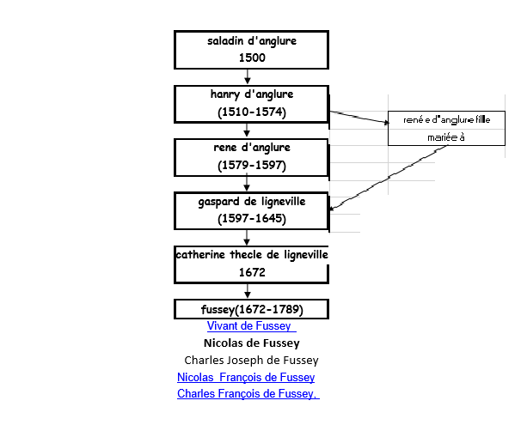
En 1507, Saladin d'Anglure, baron de Bourlémont, baron de Conflans, mort le 4 juillet I545, capitaine de Montigny qui épousa en secondes noces à Neufchâteau le 3O novembre I5O7 Marguerite de Lignéville, morte le I5 mars I55I, fille d'Henry, chv, conseiller de Lorraine et du Roi, et de Marguerite Wisse de Gerbéviller. Branche de Boulémont. D’où:
1 René.
2 Henri, sgr de Lignéville, de Vittel et Mandres, sgr de Melay,
Henri d’Anglure (1510/1574), sire de Lignéville, de Vittel et Mandres, seigneur de Melay fut chef des finances de Lorraine. D’où, pour l’histoire de Melay, deux fils, une fille :
- Charles d’Anglure, seigneur de Melay, tué en Italie en I580. Son château, une maison de maître de grandes dimensions est située au centre du village ?
- René d’Anglure (1510/ I597), seigneur de Melay, Lignéville, Parey, Suriauville, conseiller d’État et Chambrier de Lorraine, gouverneur de la forteresse de La Mothe, tué devant Amiens,
- Renée d’Anglure († 1610) qui se mariât avec avant 1597 avec Gaspard de LIGNÉVILLE †1645 dont une fille :
  - Catherine de LIGNÉVILLE, qui s’est mariée le 8 septembre 1625 à Mirecourt, avec Vivant de FUSSEY, est baronne de Menessaire, dame de Melay, dame d’honneur de la reine-mère Anne d’Autriche.

Depuis Vivant de Fussey †1631, chevalier, Seigneur et Baron de Menessaire, de Melay et autres lieux, la famille Fussey donne à Melay ses Barons, et ceci jusqu’en 1790 :
Vivant de Fussey †1631,
Nicolas de Fussey †avant 1700,
Charles Joseph de Fussey,
Nicolas François de Fussey , Marquis de Fussey, Baron de Melay
Charles François de Fussey, Baron de Melay, dernier seigneur de Melay
Charles François Just de Fussey 1770-1838.

_________________________________________________________________________
Au dix-septième siècle des villages était en tripartis entre la Lorraine, la Champagne et le Comté. D’autres étaient de surséance, en totalité ou en partie, tels que Monthureux, Fresnes, Melay, Blondefontaine, Vauvillers. Les territoires étaient dits de surséance quand ils n’étaient attribués à aucun des États limitrophes. A cette bizarre indécision des lignes démarcatives de frontière s’ajoutait la singularité des enclaves réciproques : autant de complications qui occasionnaient les plus grands embarras pour le commerce et pour le transit des marchandises.
Frontière de l’ancienne France et du Barrois mouvant ou Bassigny-Barois dont il dépendait car faisant partie du bailliage de La Marche, des duchés de Bar et de Lorraine, le village s’est trouvé exposé à toutes les horreurs des guerres des XVI et XVII siècle et comme tous les villages voisins, en proie à une soldatesque effrénée. Incendié trois fois, ses habitants ont déserté complètement ce lieu de 1635 à 1659. Ses habitants pensaient s’enfuir et de se réfugier à Vernois-sur-Mance, en Bourgogne (qui en compensation acquit la vaine pâture de la prairie dite du Rosoy), ou dans les bois environnants. Au bois de la Côte, une sorte de mare appelée “Marais des Loges” permettait de s’approvisionner en eau et abreuver les quelques têtes de bétail qu’ils avaient pu sauver. Ce lieu reprit à nouveau du service car il servit de refuge aux réfractaires au service du travail obligatoire (STO).
En 1581 une grande famine obligea d’aller chercher le pain à Épinal.
1614, 17 octobre, sacre de Louis XIII.
1629, 21 novembre, Richelieu devient conseiller du roi.
En 1631 une très grande disette obligea à se nourrir des herbes des champs.
En 1637 une gelée anéantie toutes les récoltes.
En 1636/1638, la région est en partie dévastée par la guerre, en plus fut victime de la peste qui poursuit ses ravages débutés en 1636. Dans les années 1635, 1636, 1637, 1638 la région subit les exactions des Croates du sire de Bornival et des troupes de Charles de Lorraine et d’autres bandes :
- 1636, Les troupes de Charles de Lorraine firent leur apparition dans le Bassigny en mai 1636 ; un officier du duc, le baron de Clinchamp, mit le feu à Montigny-le-Roi, Fresnoy et Varennes, "passant par le fil de l'épée tous ceux qui n'estoient pas capable de lui payer rançon",
- 1636, Hortes (52600) Les Croates "bruslèrent quasi tout le reste dudict village et tuèrent tous ceulx qu'ils eurent à rencontre, mesme jusqu'aux petis enfans et il y eust de ceulx ducdit village de tuez plus de quatre centz personnes… »
- 1638, massacre de 388 habitants à Coiffy-le-Chastel (aujourd'hui, Coiffy-le-Haut 52400) par les Croates,
En 1638, en bas de la rue des Cravates (actuelle rue Dumont) un camp de Croates du sire de Bornival est installé,

Melay fut dévasté en 1637 pendant cette guerre de Trente Ans (1618 à 1648) et la guerre de Dix Ans (1634-1644) - épisode comtois de la guerre de Trente Ans -. Cette guerre fut une série de conflits armés qui a déchiré l’Europe de 1618 à 1648. Ces conflits ont opposé le camp des Habsbourg d’Espagne et du Saint-Empire germanique, soutenus par l’Église catholique romaine, aux États allemands protestants du Saint Empire, auxquels étaient alliées les puissances européennes voisines à majorité protestante, Provinces-Unies et pays scandinaves, ainsi que la France qui, bien que catholique et luttant contre les protestants chez elle, entendait réduire la puissance de la maison de Habsbourg sur le continent européen. Des historiens estiment que certaines régions perdent jusqu’à la moitié de leur population (Saxe, Hesse, Alsace, Franche-Comté). En 1634, les armées françaises de Louis XIII et suédoises (protestantes) déferleront sur l’Alsace pour en prendre possession. Bernard de Saxe-Weimar, au service de la France et avec ses bandes mi-suédoises, mi-allemandes, ravagent le pays comtois une sauvagerie inouïe.
Autre petit exemple des péripéties de cette guerre :
En 1636 les cavaliers de Batilly et de Gassion avaient pillé et brûlé Menoux, sous couleur d’y chercher des impériaux qui avaient ravagé les territoires de Burville et de Montureux "De Jonvelle on les repoussa sur Vauvillers, mais, les jours suivants, secondés par les garnisons de Melay, de Blondefontaine, de Châtillon et de Richecourt, ils visitèrent Mailleroncourt, Ranzevelle, Fignévelle, Lironcourt, Grignoncourt, Bousseraucourt, Ormoy, Corre et Voisey, enlevant partout les chevaux, le linge, le lard et les grains, tuant les paysans et empêchant tout trafic et tout labourage. " Extraits de Histoire de la seigneurie de Jonvelle et de ses environs.
De 1637 à 1659, Melay fut presque complètement abandonné comme beaucoup de villages de la région.
Voir sur la guerre de Trente Ans :
- https://fr.wikipedia.org/wiki/Bassigny https://fr.wikipedia.org/wiki/Barrois
- http://fr.wikipedia.org/wiki/Guerre_de_Trente_Ans
- l’histoire de la seigneurie de Jonvelle, place forte voisine de Melay/Voisey
- Histoire de Jonvelle et ses environs

>>>> L’Abbaye de Vaux-La Douce

1654, 7 juin, sacre de Louis XIV
Cette région eut à souffrir des armées de Louis XIV lors de sa conquête de la Franche-Comté vers 1668.
Par le traité de Nimègue de 1678 qui signe la paix avec le roi Charles II d'Espagne, le roi Louis XIV rattache définitivement le comté de Bourgogne (Franche-Comté) au royaume de France.

Extraits partiels des archives de Melay 1660/1791
Ces deux pièces n’ont pas été encore été consultées : registres des délibérations du conseil municipal 1793 an III et 1837-1861

Aucune pièce originale ni « expédition » (copie officielle) n’existe aux archives, concernant l’origine et la constitution de la commune, qui faisait partie du Barrois mouvant ou Bassigny-Barrois.
Il n’est pas surprenant qu’il ne soit resté aucune trace du temps antérieur 1635 (date de la destruction totale du village) dans les archives de Melay. Quelques faits secondaires ont pu être recueillis dans certaines monographies de localités voisines.

Quatre foires ont été établies par lettre patente des 16 et 17 mars 1572. Les jours de ces foires sont le 23 janvier, 6 mai, le 21 août et 7 novembre de chaque année.

1580, Antoine Poisson curé de Melay
1580 ou 1590, à l’assemblée des états de bailliage tenue à La Mothe, Melay était représenté par :
- le Marquis René d’Anglure seigneur de Melay et de Lignéville,
- l’abbé Dessigny, son curé,
- pour les manants et habitants, Jean Jurrain. Le coutumier du bailliage a été rédigé à cette assemblée.

1660 : Les seigneurs de Melay réapparurent après avoir abandonné leur château (guerre de Trente Ans de 1618 à 1648).

En 1666 la seigneurie est reconstituée.
Une grande confusion s’était établie dans les propriétés qui, lors de paix, avaient été livrées aux premiers occupants, au fur et à mesure de leur rentrée à Melay.
Des lettres patentes (lettres royales) données par le Roi, Lois XIV, autorisent Madame Mennessaire Catherine Tècle de Lignéville, baronne de Mennessaire, Dame de Melay et autres lieux, Dame d’Honneur de la Reine-Mère Anne d’Autriche, veuve du Marquis de Fussey dont elle peut prétendre ses droits sur Melay à procéder au partage des terres :
- à partir des rapports des experts de procéder à l’établissement des droits immobiliers de chaque habitant et des difforains sur le territoire de Melay,
- nomination d’arpenteurs et arpentage de tout le territoire.
Ce partage reçu son exécution qu’en 1678, Melay ne comptait alors que 57 feux.
L’arpentage a été fait avec une verge de 10 pieds Barrois. L’étalon de ce pied qui était divisé en 10 pouces et le pouce en 10 lignes, a été apporté de Bar-le-Duc par Gand Jarrin, l’un desdits habitants envoyé exprès. Ce pied mesurait 294 millimètres.
Ces lettres rappellent en outre les droits féodaux de cette dame, exercice de justice et les bénéfices dont elle et ses prédécesseurs, jouissaient auparavant.
Droits féodaux sur les diverses seigneuries au dit Melay, vulgairement appelées :
- la grande seigneurie,
- la petite seigneurie,
- la seigneurie de Villieres,
- la seigneurie de Bomey,
- la seigneurie de Thon, (excepté la moitié pour celle-ci ou 7 maisons appartiennent à la maison de St Loup - héritiers de Saint Jean),
toutes lesquelles appartenaient à présent et entièrement à la dite Dame, en tout droit de justice, haute, moyenne et basse.
Il en est de même pour :
- le ban du finage,
- le tiers des grosses dîmes (grains),
- le moulin banal,
- le pressoir banal,
- le grand four,
- le petit four (moitié à la dame de Ligneville et l’autre moitié aux héritiers du seigneur de Saint Loup),
Quant aux deux tiers des grosses dîmes de grains, ils appartiennent à l’abbaye de Vaux la Douce - non sans mal (procès et procédures de 1239 à 1762).
Les sujets et difforains (étrangers à la communauté) tenant bien au ban du finage dudit Melay doivent une taille de 27 francs 6 gros par an payable à Pâques et à la fête de Saint Remy, sans exception des seigneuries ci-devant spécifiées.
Toutes les tailles des diverses seigneuries de Melay tant réelles que foncières, se payeront 57 francs six gros barrois, annuellement et à perpétuité entre les mains de ladite dame ainsi que d’autres redevances de montant de 8 francs trois blancs même monnaie.

Toutes personnes se mariant audit Melay sont obligées, le jour de leurs épousailles, de faire une reconnaissance à ladite Dame d’une pinte de vin que les épousés sont obligés de lui porter en son logis, et en son absence, à son maire. Sinon ils sont en peine de trois livres d’amende.

Note : Catherine Tècle de Lignéville, de la famille de Ligneville est une des « illustres maisons nobles d’extraction chevaleresque » de Lorraine. Cette famille fut jadis reconnue parmi les Chevaux de Lorraine, et figure toujours parmi les familles nobles subsistantes. Ses membres s’illustrèrent en occupant de hautes fonctions civiles, militaires et ecclésiastiques, au sein du duché de Lorraine, du royaume de France et du Saint-Empire.

Administration communale (extraits) :
Rôles des personnes participants à cette administration par Nomination/élection : des jurés (conseillés), syndics (Sous l’Ancien Régime, personnes élues par une communauté villageoise pour défendre ses intérêts), échevins (magistrat qui était chargé de la police et des affaires de la commune), asseyeurs ou assoyeurs (celui qui était chargé d’asseoir l’impôt), messiers (garde champêtre) et forestiers par les assemblées de la communauté.

Avant 1733 la commune était administrée sous la tutelle de la Justice Seigneuriale par deux échevins, et d’un conseil de douze jurés, élus par le corps de la communauté. Par Décret de Son Altesse Royale Elisabeth-Charlotte, (Régente des Duchés de Lorraine et de Bar, veuve de Léopold I et mère du fils François III Étienne (1708-1765), époux de Marie-Thérèse d'Autriche, « roi »), dont le principal du décret est daté du 18 décembre 1731 : les habitants avaient obtenu le droit d’élire un syndic, un greffier et un sergent. Sur les réclamations du Seigneur Nicolas François, Marquis de Fussey (fils de Charles de Fussey), ce décret a été révoqué par un autre décret de la même S. A. R., en date du 22 juillet 1732 qui n’accordait plus que de choisir un syndic et douze notables pour conseillers.
Par suite d’un accord constaté par acte du 9 octobre 1768, enregistré à la série B.B. sous le n° 4, entre le Marquis de Fussey, Seigneur de Melay et les habitants assemblés en corps, un règlement a été fait pour la tenue des assemblées de la commune et l’inscription de leurs délibérations sur un registre spécial tenu au Greffe de la Haute justice seigneuriale, et pour le moulin banal et le four banal. Cet acte est signé par le Marquis de Fussey. (Charles-François de Fussey, Marquis de Fussey, Baron de Melay).

Perceptions des dîmes entre les décimateurs (droit de lever la dîme) :
- Le seigneur, le 1/3 des dîmes de graines ;
- Le curé, le 1/3 des mêmes dîmes ; le ½ de la dîme de vin et toute la dîme verte (sur les potagers) ;
- L’Abbé de Vaux-La-Douce, les 1/3 tiers des dîmes de graines, et ½ des dîmes vin.
Les dîmes se faisaient en nature et étaient stockées en général dans la « maison forte » dont il existe seulement quelques traces écrites – maison située à l’extérieur du village ou à l’emplacement du presbytère actuel – voir 1818).

1679, Jacques Bailly, curé de Melay

1682, 12 mai, un grand tremblement de terre secoue tout l'est et le nord-est de la France d'aujourd’hui.

1697, 20 au 21 septembre, aux traités de Ryswick, Louis XIV rétrocédait le Duché de Lorraine au duc de Lorraine,

1699, Claude Jannin, curé de Melay

1701 à 1716, construction, et réparation pour vice de construction de l’église Saint-Rémy dont les coûts de la nef et les collatéraux sont à la charge des habitants ; le cœur et le clocher sont à la charge de l’abbé et des religieux de Vaux-la-Douce, décimateurs.
Décimateur : Ecclésiastique, parfois laïque, à qui revenait le bénéfice de la dîme levée sur une paroisse et qui, en retour, devait participer aux frais d'entretien de la paroisse.
L'église de Melay était le siège d'une cure à la collation du prieuré-cure de Voisey.
collation : droit de conférer un bénéfice ecclésiastique. Exemples :
Cette collation appartenait à l’évêque, descendait de l’évêque.
La présentation de cette cure appartenait à l’abbé et la collation à l’évêque.
Ce prieuré était à la collation du tel abbé.
Cette église est un édifice néoclassique homogène.
Il existe diverses procédures et actes extrajudiciaires en parlement de Paris entre la communauté de Melay et les religieux de Vaux la Douce, relatives au chœur et au clocher de l’église, à des dîmes et autres dus.
Note : Dans l’état actuel des recherches historiques dans les archives de Melay et sur Internet, aucune trace d’une ancienne église n’a été trouvée…

1714, Imposition extraordinaire, autorisée en conseil à Nancy, par Léopold, duc de Lorraine et de Bar, d’une somme de 2300 livres, destinée à réparer l’église. Même année il est procédé au dénombrement des habitants cotisables, de la communauté de Melay, soit environ 160 habitants dont 30 vignerons, 20 laboureurs, 14 manœuvriers, 26 « réfugiés et difforains », 3 savetiers, 2 notaires, 2 fileurs de laine, 1 armurier, 1 charron, 1 charpentier, 1 maréchal, 1 maçon, 1 tailleur de pierre…
1722, 25 octobre, sacre de Louis XV,

1737, 425 livres sont dépensées pour fournir aux frais du procès de la communauté contre M. le marquis de Fussey, Seigneur de Melay.
31 août 1741, un débordement des eaux est arrivé à Melay.
1746, une somme de 12 livres est payée à un messager, envoyé exprès à Besançon, pour obtenir la permission d’exorciser les insectes appelés hannetons,
1751, plusieurs sommes sont payées pour la procédure d’un procès de la communauté de Melay, à Chalons, procès qui lui était intenté par le Duc D’Orléans, au sujet de certains penaux d’avoine (48 litres le pénal) repesés par lui.
1752, 9 livres payées à Antoine Garnier pour être allé à l’archevêché de Besançon faire lever l’interdiction du chant à l’église et, d’autre part, 9 livres pour avoir blanchi la chapelle de Saint Gengoult, au-dessus du Château (chapelle aujourd’hui disparue).
1755, compte de Jean Gromand, Syndic : La communauté a travaillé à faire une partie de la grande route de Lamarche à Neufchâteau sur le territoire de Rosière. Il est porté en ce compte, pour vacation des officiers de la maîtrise de Bourmont, 237,13 livres sous 81 deniers pour délivrance des affouages ; et pour habillement de 7 miliciens de Melay ; 81 livres 7 sous 6 deniers, tant pour chapeaux, bonds ?, guêtres et souliers.
1756, travaux de rétablissement et de reconstruction du presbytère.
1759, 3 septembre, le pape Clément XIII condamne l'Encyclopédie de Diderot.

1762, fonte d’une cloche, imposition volontaire en vin pour le fondeur : 12 pintes par chaque habitant.
1764, séparation de l’école commune aux enfants des deux sexes en une école spéciale de garçons et une école spéciale de filles, écoles qui ne fonctionnèrent normalement qu’à dater du 17 pluviose An VII (05/02/1799).
1766, sommation faite du Syndic, par un huissier de Lamarche, au Marquis de Fussey, a avoir à hausser la cheminée du four banal.
1768, 18 livres payées au sonneur, pour avoir sonné pendant 6 semaines, après la mort de la Reine de France, Marie Leszczyńska, le 24 juin. (Pareille somme avait été versée, après la mort du Roi Stanislas, en 1766.)
1769, Procès intenté par les habitants de Vernois, en parlement de Paris, contre la communauté de Melay, au sujet du pâturage de la prairie de Rosoy (en vaine pâture).
1773, une somme de 52 livres 4 sous est portée en dépense, comme ayant été payée au sieur Moreau, procureur au parlement de Paris, pour le procès des habitants de Melay avec la communauté de Vernois, au sujet de cette vaine pâture.
1774, 10 mai, mort de Louis XV, avènement de Louis XVI

1774, une dépense de 2 livres 8 sous, payés pour avoir la permission d’excommunier les insectes qui régnaient en ladite année, et une autre de 3 livres, pour le bornage des chemins des vignes.
1777, Inondation des papiers du Syndic (situé rue du pressoir). Les archives sont alors déplacées dans une pièce spéciale au « château de Melay » chez Charles François de Fussey, Baron de Melay, dernier seigneur de Melay.

1781 et 1787, dépenses de 4 402 livres pour la rectification de la rampe de la côte entre Ainvelle et Isches (Vosges).
1784, Adjudication faite à Lamarche, à l’entrepreneur Bergeret de travaux considérables, à l’église, aux fontaines, puits de la communauté. Acompte de 1 783 livres, puis de 2 783 livres sur ces travaux.

1789, des ouvrages considérables sont faits et terminés par Bergeret entrepreneur, à l’église, à toutes les fontaines et à des puits de la communauté. Choix d’un architecte pour la réception de ces travaux.

En 1789, Melay formait une enclave du Barrois dans la Franche-Comté, bailliage de la Marche, intendance de Lorraine et Barrois. Son église paroissiale, dédiée à saint Remi, était du diocèse de Besançon, doyenné de Faverney. La présentation de la cure appartenait au prieur de Voisey.
(Prieur : dignité administrative et hiérarchique au sein d'une communauté religieuse chrétienne.)

____________________________________________________________________________________________
1789 à 1795
-----------------------------------------------------------------------------------------------------------------------------------------------------
Supplément des rôles d’imposition pour les 6 derniers mois de 1789 pour imposer les privilégiés :
- le marquis de Fussey, seigneur de Melay,
- les abbés, prieur et religieux de Vaux-La-Douce,
- le curé, sr De Bigot,
- le commandeur de l’ordre de Saint Jean de Jérusalem, chevalier de Malte, seigneur de Barges,
- le seigneur de Renty, de Villard-Saint-Marcelin,
- J-Bte Duclerget curé d’Ainvelle,
- Ch. Bonnaventure Robert curé du diocèse de Verdun,
- Jean Bte. Fournier, curé du diocèse de Chalons,
- sir Gromand, garde-marteaux à la maîtrise des eaux et forêts de Darney

1789, Melay fait partie du royaume de France,
1789, Cahier de doléances des habitants de Melay concernant les privilèges et surtout leurs difficultés dans la vie de tous les jours.

1789, 26 août, Déclaration des droits de l’homme et du citoyen,
1789, 2 novembre, les biens du clergé sont mis à la disposition de la nation.

1790, Claude Jarrain, premier maire de Melay.
1790, Le décret du 26 février 1790 fixe le nom et l'étendue des départements.
Un comité travaille sur une nouvelle division du royaume subdivisé en districts, cantons et communes, leur gestion est confiée à des citoyens élus : maires et conseillers généraux. Le principe adopté est de permettre le rapprochement du citoyen et de l'administration. Le chef-lieu doit être atteint de n'importe quel endroit en une journée de cheval ou voiture attelée. Aidé des conseils du géographe Cassini, le comité, après maints projets souvent liés à des intérêts locaux ou régionaux, se met d'accord sur une découpe de la France en 83 départements dont les noms sont inspirés le plus souvent par la géographie (fleuves, rivières, montagnes…)

1791, la revendication d'un cadastre exact et uniforme sur tout le territoire français, outil nécessaire et indispensable pour asseoir un impôt foncier équitable, est donc très forte au moment de la Révolution. Ces doléances seront partiellement entendues avec en 1791, l'institution d'une nouvelle contribution foncière et d'un bureau du Cadastre.
1791,
- la communauté dresse un état indicatif des différentes divisions du territoire communal, soit 5 sections : rue de Moges, la Cure, rue Neuve et rue des Potières et du Rosoy,
  - La section du Rosoy ne fit plus partie du territoire de Melay à partir de 1837. Elle était bornée, à l’est par les prés de Voisey, au sud par la rivière dite « Vielle Amance », à l’ouest par les prés de Voisey bois et terres de Vernois, au nord par les terres de Neuvelle. Des ponts de pierres (détruits en 1868) sur la rivière permettaient de rejoindre Rosières, Cemboing, Jussey.
- une garde nationale (ou patrouille) de vingt hommes est constituée et est requise d’avoir à fournir une garde journalière composée de 10 hommes et d’un officier pour monter la garde jour et nuit,
- la foire aux bestiaux se tiendrait au Champ Canné (place du calvaire), la foire aux marchants se tiendra sur la place publique où se trouve à cette date le pressoir de du ci-devant marquis Charles François de Fussey ainsi que le marché du mercredi sur cette même place.
- obligation de porter, par tout citoyen de Melay, quelques marchandises ou denrées aux foires ainsi que les cultivateurs d’y conduire du bétail (sous peine d’une amende de 10 sols).
1791, contestation de l’ancienne servitude royale qui grevait la plaine melaysienne du lieudit « Le Rosoy ». Cette servitude permettait aux habitants du village du Vernois d’utiliser leur ancien droit de parcours ou de « vaine pâture » après enlèvement des premiers fruits sur la plaine « le Rosoy » et empêchait les propriétaires melaysiens des terrains de récolter leur regain qu’ils pouvaient espérer. Voir ci-dessus les dates de 1769,1773.
1791, les habitants de la rue « Du Mont », dépourvue d’eau, demande une alimentation en eau à partir de la fontaine du Poncé. Demande acceptée, l’opération se fera par corvée et sur les deniers de la commune.
1791, renforcement de garde nationale à quarante hommes et ceci suite à des problèmes survenus à Voisey.

1791, 4 septembre proclamation de la première Constitution écrite qui transfère la souveraineté du Roi à la Nation,

1791, 30 septembre, à Melay, proclamation solennelle de la loi constitutionnelle, des réjouissances populaires sont organisées, les cloches sonnent à toute volée,
1791, 21 août, l’affichage devant le portail de l’église est exclusivement réservé aux « Lois et actes de l’autorité publique »,
1791, 13 novembre, les manants veulent démolir le pressoir banal du ci-devant marquis Charles François de Fussey, la garde nationale empêche le désastre,

1792, avril, enregistrement du certificat attestant que Charles François Fussey est un habitant de Nancy sans interruption depuis … (illisible) et a payé les taxes de sa contribution patriotique de 1789 et 1790,
1792, 14 et 15 juin, gelées sur le vignoble.
1792, 18 juin, réception « d’une bonne horloge de clocher » pour la paroisse de Melay,
1792, juillet, obligation pour tout habitant de la commune de faire déclaration au greffe de la commune du nombre et de la nature des armes possédées.
1792, 28 juillet, port journalier et ostensible de la cocarde nationale par tout bon citoyen, sous peine d’être déclaré rebelle,

1792, 21 septembre, abolition de la Royauté et proclamation de la Première République,

1792, 5 novembre, inventaire de l’église des objets précieux d’or et d’argent,

1793, contribution de 55 quintaux de 100 livres de blé ou farine est demandée à la commune pour l’armée du Rhin et l’armée de la Moselle,
1793, le conseil décide que des halles seraient construites pour abriter les forains. Construction réalisée en mai 1826, attenante au Corps de garde des soldats de la Garde nationale,
1793, le catéchisme enseigné à l’école est remplacé par l’enseignement de la Déclaration des droits de l’homme et du citoyen,
1793 Création de la municipalité ?
1793, le Marquis de Fussey, enfui avec sa famille lors des premières prémices de la révolution, est dénoncé à l’administration comme émigré, la garde de ses biens avait été confiée par le marquis au sieur Joseph Bigot, curé de Melay, son agent d’affaire (voir avril 1792 !)

1794, le sieur Joseph Bigot, agent du ci-devant seigneur de Melay est déclaré suspect et arrêté,

1795, le citoyen Maire propose à l’assemblée municipale de changer les noms des rues du village, « baroques et sans signification » et de les remplacer par des termes républicains (13 Nivôse an III) :
- la rue des Cravates (rue Dumont actuelle, ou rue du Mont en 1859) portera le nom de rue de l’Égalité,
- la rue de Moges devient la rue de l’Unité,
- la rue des Pothières ou rue des Panthieres ou Grande Rue devient la rue de la Liberté,
- la rue de l’Église celui de rue du Repos (nom en partie resté),
- la rue de la Gueuse celui de rue de l’Union,
- la rue Neuve - actuelle rue du Pressoir - celui rue de la Fraternité,
- la rue du Champ-Cané celui du Faubourg des Sans-Culottes (actuelle place du Calvaire ou route de Barges),
- la place publique (futures halles et rue du Four) devient la place de l’Union

Remarque : 1867, Canalisation du torrent de la haute Gueuse dans la partie rue de la Gueuse, artère principale du village, où convergent les rues des Cravates, la rue de l’Église, la rue du Corps de Garde (future Halles et rue du Four) et donnant sur la place de la grande fontaine.

-----------------------------------------------------------------------------------------------------------------------------------------------------
Pendant la période révolutionnaire, la grosse cloche (1 200 livres) fut enlevée et fondue,
L’église fut transformée en temple de l’Être suprême. Elle fut même fermée un certain temps. On ne l’ouvrait que les jours de Décade. Elle fut rendue à sa destination première que par Bonaparte.
• Chaque mois est divisé en trois décades (semaines de 10 jours)
De 1787 à 1816, Xavier Philippe fut le curé de Melay et assermenté sous la révolution.

Deux familles importantes pour Melay :
Famille Vautrin
1692 Antoine Vautrin, Jean Vautrin, jurés ou conseils des échevins
1717 François Vautrin, échevin
1717 Pierre Vautrin, juré ou conseil des échevins
1741 François Vautrin, syndic
1743 Jean Vautrin, asseyeur
1745 Charles Vautrin, avocat en Parlement, Maire et Juge
1751 Nicolas Vautrin, syndic
1753 Nicolas Vautrin, collecteur, chirurgien
1756 Nicolas Vautrin, chirurgien, syndic
1761-1765 Charles Vautrin, avocat au parlement
1762 Nicolas Vautrin, syndic
1769 Jean-Nicolas Vautrin, syndic
1770 François Vautrin, syndic
1775 Charles Vautrin, juge
1778 Antoine Vautrin, syndic
1788 Jean-François Vautrin, greffier de l’assemblée municipale
1788 Antoine Vautrin l’aîné, représentant du « Tiers »
Famille Gromand
1697 Joseph Gromand, Juré et conseil de la communauté.
1717 Joseph Gromand élu échevin
1742 Jean Gromand, syndic élu
1743 Pierre Gromand élu asseyeur
1745 Gromand l’aîné, syndic
1755 Jean Gromand, syndic
1763 François Gromand, syndic
1775 et en 1776 Jean Gromand, syndic
1789 Gromand garde marteau à la maîtrise des eaux et forêts de Darney.
Gromand est actuellement un “difforain” pour la communauté de Melay (en 2016) (difforain : personne possédant des biens dans la commune sans y demeurer)

Blason ? Gromand
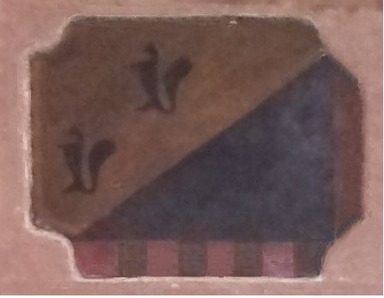

------------------------------------------------------------------------------------------------------------------------------------------------------

Cette partie de l’histoire de Melay après 1795 est construite d'extraits du document « Monographie du village de Melay » de Monsieur Henry Legrand et daté de janvier 1914.
Cette partie est complétée en fonction des documents explorés aux archives de la mairie de Melay.

1799, Bonaparte.

1803, 3 juillet, la commune de Melay vote et fait don de cent francs pour la construction de bateaux plats destinés à rendre la marine française formidable a ses ennemis.

1804, Napoléon I^{er.}

1810, 2 mai, « considérations » du conseil municipal sur l’état du village
- Considérant que le clocher étant placé sur le chœur de l’église occasionne par sa mauvaise construction, la ruine d’une partie de l’édifice, qu’il est urgent de le démolir et de le reconstruire au-devant du portail, ainsi que de faire plusieurs réparations très considérables au susdit bâtiment,
- Qu’il n’y a dans ladite église, pour le service du culte, aucun vase, lingerie, ornement…
- Que les murs du lieu servant de sépulture sont totalement en ruine ainsi que ceux du jardin du presbytère…
- Que l’utilité générale exige qu’il faille construire deux maisons d’école, ainsi qu’une chambre destinée aux séances du conseil municipal,
- Que le ruisseau appelé vulgairement La Gueuse par ses eaux… détruit une partie de la place publique sur laquelle il y a une fontaine… il est utile d’y construire un mur de séparation,
- Que la fontaine « la Diguenelle » située rue des Potières étant tombée en ruine doit être reconstruite,
- Que l’ameublement de la maison curial, en vertu de l’arrêté gouvernemental du… n’a pas été fait…
1814, 31 mars : entrée des Alliés à Paris.
1814, 2 avril : Première abdication de Napoléon Ier.
1814, 3 mai : entrée de Louis XVIII à Paris.

1814, 22 juin, départ de 158 soldats autrichiens stationnés dans la commune depuis le 1er mai 1813.
1814, les armées alliées firent à Melay de nombreuses réquisitions (70) dont le montant est évalué à 45 000 F. Le premier passage de troupes eut lieu le 1er février 1814.

1815, Serment de prises de fonction des maires et adjoint :
« Je jure et promets à Dieu de garder obéissance à la charte de fidélité au Roi, de n’avoir aucune intelligence, de n’assister à aucun conseil, de n’entretenir aucune ligue qui serait contraire à son autorité ; et si, j’apprends qu’il se trame quelque chose à son préjudice, je le ferai connaître au Roi ».

1817, 17 mai, « considérations » du conseil municipal sur l’état du village (voir le 1810, 2 mai) :
- La commune est toujours dépourvue d’école, Il est urgent d’en faire construire une pour les garçons et un autre pour les filles, (pour 1 400 habitants),
- Qu’il y a des réparations considérables et très urgentes à faire tant aux murs de l’église qu’à la toiture de ladite église,
- Qu’il n’y a dans ladite église, pour le service du culte, aucun vase, lingerie, ornement…
- Qu’un incendie ce jour a consumé une maison et endommagé des granges et maisons voisines et engage la commune à faire un sacrifice pour le rétablissement de ces maisons,
- Que les revenus modestes de la commune sont insuffisants pour faire face à ces dépenses, demande à M. le Maire de faire démarches… auprès de M. le Préfet - vu l’ordonnance du Roi du 7 mars 1817.

1818, La commune étant toujours dépourvue d’école, M. Auber curé, desservant de la commune de MELAY donne verbalement à la commune une portion nord du presbytère composée de deux caves sur lesquelles est une espèce de grange servant autrefois à percevoir les fruits et produits des dîmes (trace de l’ancienne maison forte - voir 1733 ?) local permettant la construction d’une classe et de loger l’institutrice. Le coût de ces travaux sera diminué par des corvées des habitants de Melay. Sur les relevés de travaux ayant trait aux égouts, ce bâtiment est dénommé « asile ».

1818, 18 avril, charges et traitement de l’instituteur :
- répétiteur de la classe primaire des enfants de sexe masculin (exclusivement) de la commune de Melay,
- il enseignera à lire en français, et en latin, à écrire ; les principes de l’arithmétique basés sur le calcul décimal, les principes de la religion catholique,
- il sera chargé de la conduite de l’horloge ainsi que la sonnerie pour les services divins,
- il sera également chargé d’assister Monsieur le Curé, desservant, dans toutes les cérémonies religieuses et officielles du culte catholique ou sa présence est nécessaire, sous l’indemnité ordinaire et accoutumée,
- il recevra la somme de 300 francs, par année, payables par trimestre, pour ces charges énoncées,
- il recevra des parents des élèves qui fréquentent son école, 30 centimes par élève et par mois depuis l’alphabet jusqu’à l’écriture exclusivement et 50 centimes depuis l’écriture jusqu’à l’arithmétique en calcul décimal…

1819, la commune de Melay entame contre celle du Vernois un procès à l’effet d’obtenir l’abolition d’une servitude qui grevait la plaine du lieudit « Le Rosoy » (vaine pâture). De trois années l’une, les habitants du Vernois avaient droit de parcours ou de vaine pâture après enlèvement des premiers fruits sur la plaine « le Rosoy » du territoire de Melay. Ce droit remonte à une transaction faite entre les deux communes vers 1558 pour permettre à la population de Melay de se réfugier à Vernois en cas de besoin. Ce droit donna lieu à de nombreux conflits (voir les années 1769, 1773). Les habitants de Melay n’ayant jamais eu l’occasion d’user de cette convention, essayèrent dès 1691 de rentrer dans leur droit absolu de propriété où ils furent repoussés à coups de fusil en 1692… Nouvelle tentative en 1791. Ce droit fut définitivement aboli à la suite du procès de 1819 qui donna gain de cause à Melay mais ce lieudit fut en partie perdu pour Melay en 1837 au profit de la commune de Voisey !!!

1820, la commune de Melay fait l’acquisition d’une maison d’école pour les garçons, située rue du Petit Pressoir (ex. Petite rue du Pressoir), rue à côté de la maison commune (actuelle agence postale)

1824, Charles X, roi de France et de Navarre.

1826, construction des Halles attenantes au corps de garde. Sa charpente construite en poutres de bois fut classée (Inventaire général des Monuments historiques). Détruites accidentellement en 19 87. Le corps de garde qui abrita les soldats de la Garde Nationale servit ensuite d’abri pour le matériel d’incendie.

1826, 1827, Le roi Charles X, par décret du 27 avril 1825, fait don d’un milliard de francs aux émigrés pour compenser en partie leurs pertes et s’assurer de leur soutien politique.
Création de dossiers d’indemnisation des familles dont les biens furent confisqués pendant la révolution et vendus aux Domaine Nationaux :
- Dossier n° 115, demande effectuée le 20 janvier 1826 par les héritiers de Robert Charles Bonaventure, prêtre à St-Martin, des éprages (meubles) et **porte. La vente de ses biens se montait à 47 345 livres en bons d’assignat, au taux du cours de 5,90 %. Ses héritiers ont touché une indemnité de 27 933 F c.
- Dossier n° 156, demande effectuée par les héritiers de ?umblot Fournier Pierre, curé à la paroisse de Melay.
La vente de ses biens se montait à 18 136 livres en bons d’assignat, au taux du cours de 5,98 %. Ses héritiers ont touché une indemnité de 7 156 F.
- Dossier n° 61, demande effectuée par son héritier, Fussey Charles François Juste, fils de Charles François de Fussey, Marquis de Fussey, Baron de Melay, dernier seigneur de Melay
La vente de ses biens se montait à 181 253 livres en bons d’assignat, au taux du cours de 3,016 %. Son fils a touché une indemnité de 73 386 F, versée le 3 septembre 1825 à Chaumont.

1829, MELAY, village de France, dép. de la Haute-Marne, arrondissement et à 8 l. E. de Langres, cant. et à 2 l. S. S. E. de Bourbonne. 4 foires. 1 226 habitants.

1830, Louis-Philippe se fait proclamer roi des Français.

1848, chute du gouvernement de Louis-Philippe. Le conseil municipal décida alors de planter des « arbres de la liberté » sur les deux places publiques de la commune. Une fête « de la Plantation » fut destinée à perpétuer la liberté reconquise.

1848, Louis-Napoléon Bonaparte

1851 à 1870, Napoléon III

1855, obligation de prêter serment par les maires lors de leur prise de fonction : « Je jure obéissance à la constitution, et fidélité à l’Empereur ». Article 2 de la loi du 5 mai 1855.

1856, déplacement de la « grande fontaine » pour permettre l’établissement du chemin vicinal n° 24 (de Fresnes sur Apance à Neuvelle les Voisey) avec maintien des bassins dans leurs formes initiales.

1857, nuit du 16 au 17 mai, double assassinat des époux Gromand demeurant au n° 28 route de Barges à Melay par le sieur Nicolas DEVAUX pour un pot de saindoux et du lard.
1857, 16 décembre à 11 h 45, sur la place du village, exécution capitale du sieur Nicolas DEVAUX jugé coupable du double assassinat des époux Gromand. On estime approximativement de 10 000 à 12 000 curieux venus assister à cet évènement.

1859, liste des travaux à effectuer :
- Reconstruction du lavoir de la place,
- Reconstruction de la fontaine rue du Mont,
- Reconstruction de la fontaine de la maison commune,
- Modification et réparation à exécuter au puisard de la grande fontaine,
- Reconstruction de la passerelle sur le ruisseau du Teuillon,
- Reconstruction du mur de soubassement le long du ruisseau du Teuillon,
- Réparation de la fontaine de la Diguenelle et son récipient,
- Réparation de la fontaine du Gobriot,
- Réparation des pierres qui alimentent le récipient de la fontaine du Poncey,
- Réparation de la fontaine rue de Moges.

1860, la moyenne cloche fêlée du clocher est refondue.
1861, la grosse cloche du clocher est cassée en sonnant la retraite ? et est refondue avec la petite cloche en 1862.
1861, 8 octobre, après de nombreuses réunions du conseil municipal sans résultat, par décret impérial signé Napoléon Empereur des Français, le conseil de la commune est dissous.
1861, 12 novembre, il est procédé, par le Préfet de la Haute-Marne la nomination de la commission destinée à remplacer le conseil et est composée de six personnes et du maire actuel.
1861, 24 novembre les membres de la commission prêtent le serment « Je jure obéissance à la constitution et fidélité à l’Empereur »,
1861, recensement général de la population,
1861 à 1869, les tarifs concernant les extractions, cassages, fournitures, transports, des pierres de carrières sont définis en conseil.

1862, établissement de la fontaine à la jonction des routes du Theuillon, du Champ-Canné, du chemin de Blondefontaine… « dans un quartier populeux et dépourvu d’eau ».

1863, installation et serment du conseil municipal élu par l’assemblée électorale du 18 octobre 1863,
1863, subvention (ou secours) du ministre de l’instruction publique d’une somme de 3 000 F pour l’aide aux dépenses de construction d’une salle d’asile,

1864, refus du conseil de voter une subvention pour les frais d’études d’une ligne de chemin de fer entre Bourbonne et la ligne de Mulhouse à Paris pour le motif de la proximité de Melay de la station de Vitrey,
1864, 1865, élargissement du chemin de Rosières sur le Patis (terres incultes) longeant la Gueuse, chemin vicinal de Melay à Rosières par le pré du Rosoy et le pont de pierre sur l’Amance,

1865, vote de refus de subvention à la construction de la ligne de chemin de fer entre Bourbonne et Vitrey passant par Melay pour cause de ressources financières insuffisantes de la commune,

1866, élargissement du chemin vicinal de Melay à Rosières au canton dit “du Marquis”,

1865, 1866, travaux église et cimetière :
- Clocher : couverture en bardeaux de bois de chêne ou arciens,
- Couverture de l’église à refaire,
- Reprise des murs du cimetière (extérieur au village),

En 1866, la population du village était environ de 1509 “melaysiens”, le nombre le plus élevé d’habitants dans l’histoire du village.

1867, Canalisation du torrent de la haute Gueuse dans la partie rue de la Gueuse, artère principale du village, où convergent les rues des Cravates, la rue de l’Église, la rue du Corps de Garde donnant sur la place de la grande fontaine,
1867, 24 mars, décision d’installer un bureau télégraphique à Melay,
1867, 24 février il est décidé de procéder au curage du curage du ruisseau de Voisey « le Gratery » et de la petite rivière de Rosoy : ceux si ne sont pas sur les terrains de Melay, mais en faisait partie avant 1838, les propriétaires riverains étant en majorité des habitants de Melay. Le curage du ruisseau de Melay, affluant du Gratery doit aussi être curé dans sa partie territoire de Barges,

1868, 2 août, protestation contre la destruction des ponts de pierres sur l’Amance, ponts qui permettaient, via le chemin de Melay à Rosoy ou chemin de Rosières (chemin actuel de La Craie) de rejoindre Cemboing, Vitrey, Rosière…
1868, clocher de l’église : constat des dégâts occasionnés par la foudre
- Coq brisé,
- Boule fendue,
- Croix dérangée…

1870 19 juillet, guerre franco-prussienne
1870 à 1940, Troisième République
1871 10 mai, le Traité de Francfort est signé. Il met fin guerre franco-allemande de 1870-1871

En 1872, la population de Melay s’élève à 1 468 habitants contre 1 508 habitants en 1866

À partir de 1872, M. Mougeotte utilise, en tant qu'usine de fabrication de matériel d'équipement industriel, les locaux du moulin de Melay, dont la date de construction est inconnue. Cette usine est déclarée en 1919 « Coopérative des usines Mougeotte »
Voir l’histoire de cette usine : >>> http://mela52images.tumblr.com/tagged/melay52usine

1873, édification de chapelle Chapelle Notre-Dame-du-Bon-Secours ou chapelle des vignes par le curé P. Andrieux (promoteur) comme le rappelle une plaque commémorative à l'intérieur,
1873, réparation de la grande fontaine dont le débit était devenu insuffisant,
1874 Février, décision par le conseil municipal, de construire un aqueduc souterrain de décharge, traversant les rues des Pothieres et de la Diguenelle pour déverser les eaux du bassin de la fontaine principale (qui est signalé perdant son eau) dans le petit ruisseau dit du Moulin dont le lit sera ravalé. Les moellons pour la maçonnerie proviendront de la carrière de Melay dit de Cremateau ainsi que pour le dallage du radier. Dimensions de l’aqueduc : longueur 180 m sur 0,65x0.50m. Ce canal permettra d’assainir les deux routes traversées qui sont submergées à la moindre pluie et deviennent impraticables à la mauvaise saison.
1874 Juin, décision par le conseil municipal, de compléter ces travaux en cours par la modification de l’aqueduc de décharge dans la Grande Rue pour pouvoir absorber les eaux de la rue du Teuillon et de la Vieille Route, sur les 180 m de l’aqueduc, par la mise en œuvre d’une nouvelle hauteur sous clef de voûte de 1,30 m par élévation des culées et ajouter à ces travaux en cours la réfection des aqueducs de branchement de 0.60X0.70m (longueur totale de 60 m) qui étaient alors entièrement comblés.

1875, recouvrement du récipient à ciel ouvert de la grande fontaine. Les pierres proviennent des carrières de Chatillon.
1875, construction d’un petit puisard pour prendre directement l’eau,

1882, construction de la fontaine du Gobriot, lieu-dit le Poncet Fussey et acquisition de 34 centiares de terrain à M. Rigollot et M. Marcillet,

1883, nouvelle mairie/hôtel de ville, située rue de Moges, remplace celle située au coin des rues du Petit Pressoir et du Pressoir (la poste actuelle).
Une nouvelle maison d’école de garçon remplace la maison de l’ancienne école qui était située rue du Petit Pressoir.

À cette époque, une douzaine de fontaines-lavoirs ravitaillaient en eau les habitants et les bêtes. Seul le “grand lavoir ou la grande-fontaine” subsiste en activité et est restauré en 2012.

En 1886, la population du village était environ de 1 405 “melaysiens”.
Un autre Melay existait alors à l’habitat plus dispersé.
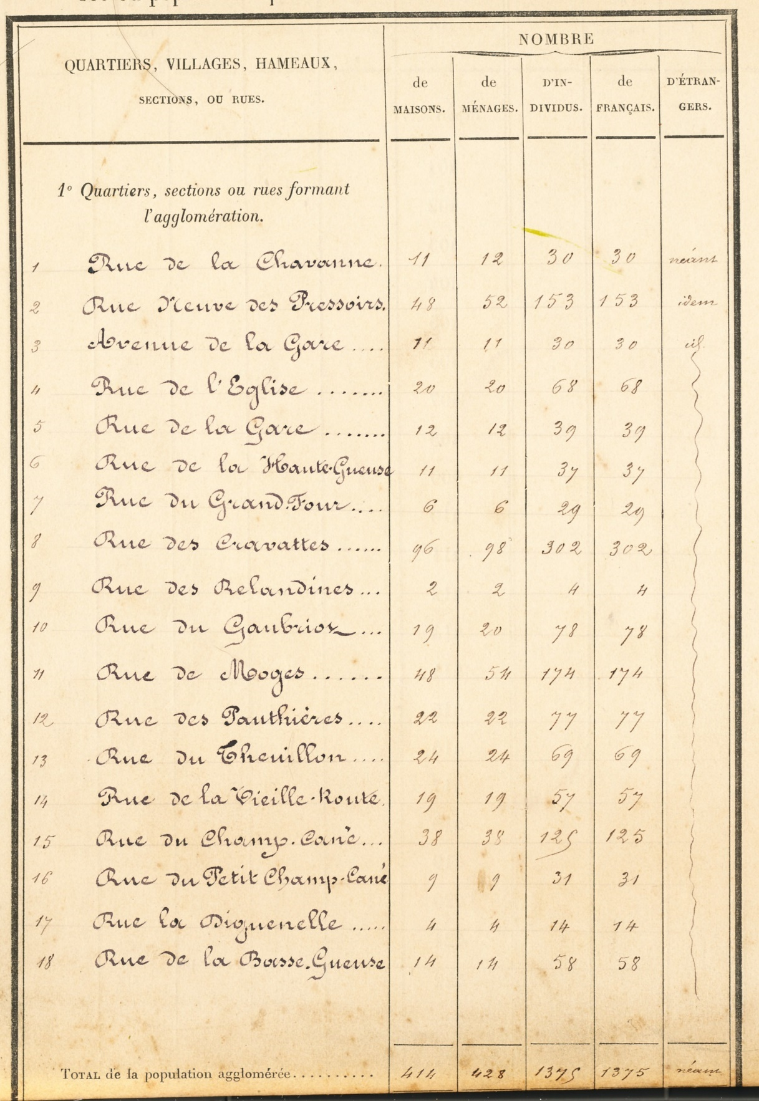
- Rue des Relandines : partie nord de la rue du Gobriot
- Rue de la Chavanne : rue du Petit Pressoir/petite rue du Pressoir
- Rue de la Diguenelle : Ruelle du Moulin ??? (En 1810 la fontaine « la Diguenelle » est située rue des Potières) ; le long de l’actuelle Ruelle du Moulin , le ruisseau issu de la Grande Fontaine était aussi appelé « La Diguenelle »

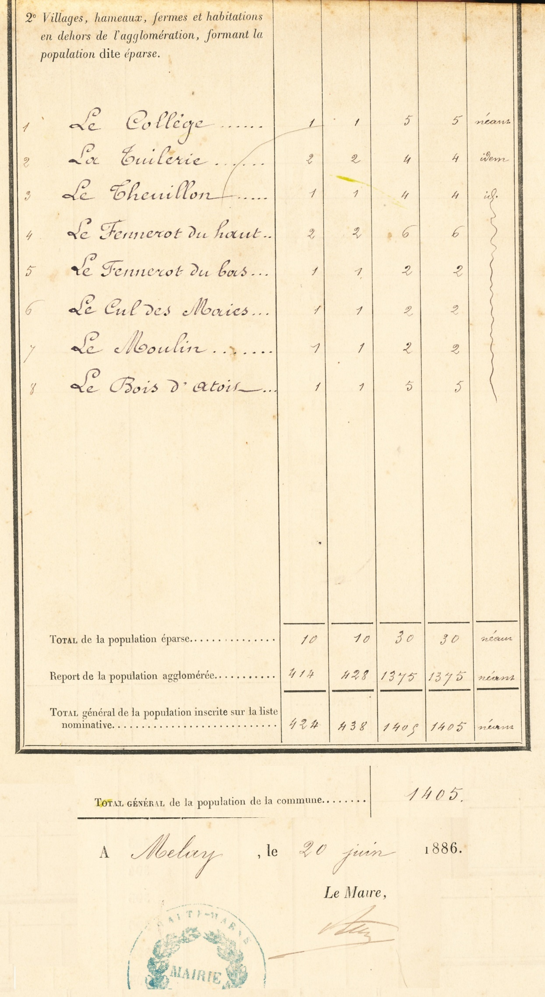

1889, la grosse cloche du clocher est cassée et refondue.

En 1889, la population du village était environ de 1 400 “melaysiens”.
Quatre foires dans l’année : les 23 janvier, 6 mai, 21 août, 7 novembre et les jours de marchés tous les samedis.
À cette date, l’Administration et les services se déclinaient en :
une perception, deux instituteurs, deux institutrices, une école maternelle, un curé, un garde champêtre, garde forestier, un buraliste : M. Champtoussel, un officier de pompiers…
Remarque : CHAMPTOUSSEL est une très ancienne famille de Melay. (1753)

Les artisans et les commerçants étaient nombreux :
- trois boulangers, deux bouchers, 7 épiciers, quatre aubergistes,
- un afficheur, deux agents d’assurances, un marchand de bois, un bûcheron, deux charpentiers, un charron, trois “fabricant/marchand” de chaussures, un coiffeur, une couturière, trois maréchaux, quatre menuisiers, deux modistes, un tonnelier, deux marchands de vin, un constructeur-mécanicien : M. Mougeotte, un armurier.
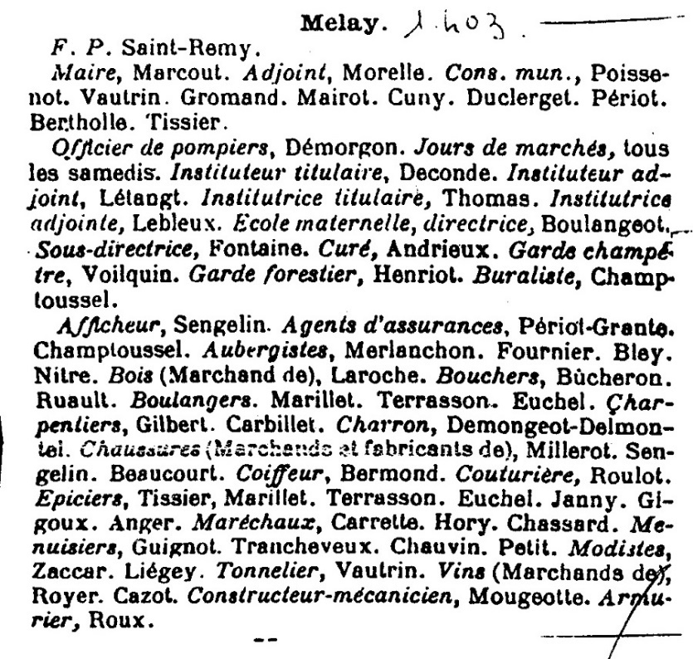

Jusqu’à la fin du XIXe siècle, tous les coteaux aux alentours étaient plantés de vignes d’un grand rapport. La chapelle Notre-Dame-des-Vignes ou Notre-Dame-du-Bon-Secours, construite au milieu du XIX siècle, évoque les vignobles qui l’entouraient.
Voir le livre de M. Denis Schneider : Les métamorphoses du vignoble sur le territoire haut-marnais et sa Table des matières ou l’on peut voir l’importance de Melay.
Il est gardé en mémoire le souvenir d’une production locale réputée de piquets de clôture en bois d’acacia.
À cette époque la distillerie des fruits et raisins était très active : on conseillait à toute femme enceinte de boire beaucoup d’eau-de-vie pour avoir, précisait-on, un bébé au teint clair. - On posait une goutte d’eau-de-vie sur les lèvres du nouveau-né à la fin du repas de baptême. “Cahiers Haut-Marnais -1956-”. Seule subsiste une petite distillerie communale gérée par une association.

1891, la grosse cloche du clocher est cassée et refondue, elle casse encore après quelques mois de service et est refondue aux frais des entrepreneurs.

1899, 12 mars, décision est prise au rattachement de la commune au réseau téléphonique de la Haute-Marne,

1900, 24 juin, avis favorable à la construction d’une nouvelle ligne de chemin de fer entre Bourbonne et Merrey,

1901, décembre, autorisation est donnée aux deux religieuses de la congrégation des sœurs de la Providence de Langres, résidant rue de Moges, section F n° 167, à continuer leur mission pour le soulagement des malades, infimes, vieillards et nécessiteux, mission donnant lieu à l’estime et la considération de toute la localité depuis plusieurs années,

1902, le conseil accepte la création d’un bureau téléphonique communal,

1904, mise en vente aux enchères publiques de l’ancienne maison commune estimée à 4 000 F,

1905, 21 mai, création d’une caisse des écoles pour faciliter la fréquentation régulière des écoles,

1906, suppression, dans le budget de la commune de la dépense liée au budget des cultes. Les fonds ainsi récupérés seront consacrés à des dépenses d’utilité publique,
1906, exécution de l’art. 3 de la loi du 9 décembre 1905 il est procédé à :
- l’inventaire descriptif et estimatif des biens dépendants de la Fabrique de l’église paroissiale de Melay,
- l’inventaire des biens de la Fabrique à céder au Domaine : hangar et vigne,
- définir les biens revenant à de la commune dont la Fabrique n’a que la jouissance : l’église et son sanctuaire, le presbytère et ses terrains.

1906, la population du village était environ de 1 235 “melaysiens”,

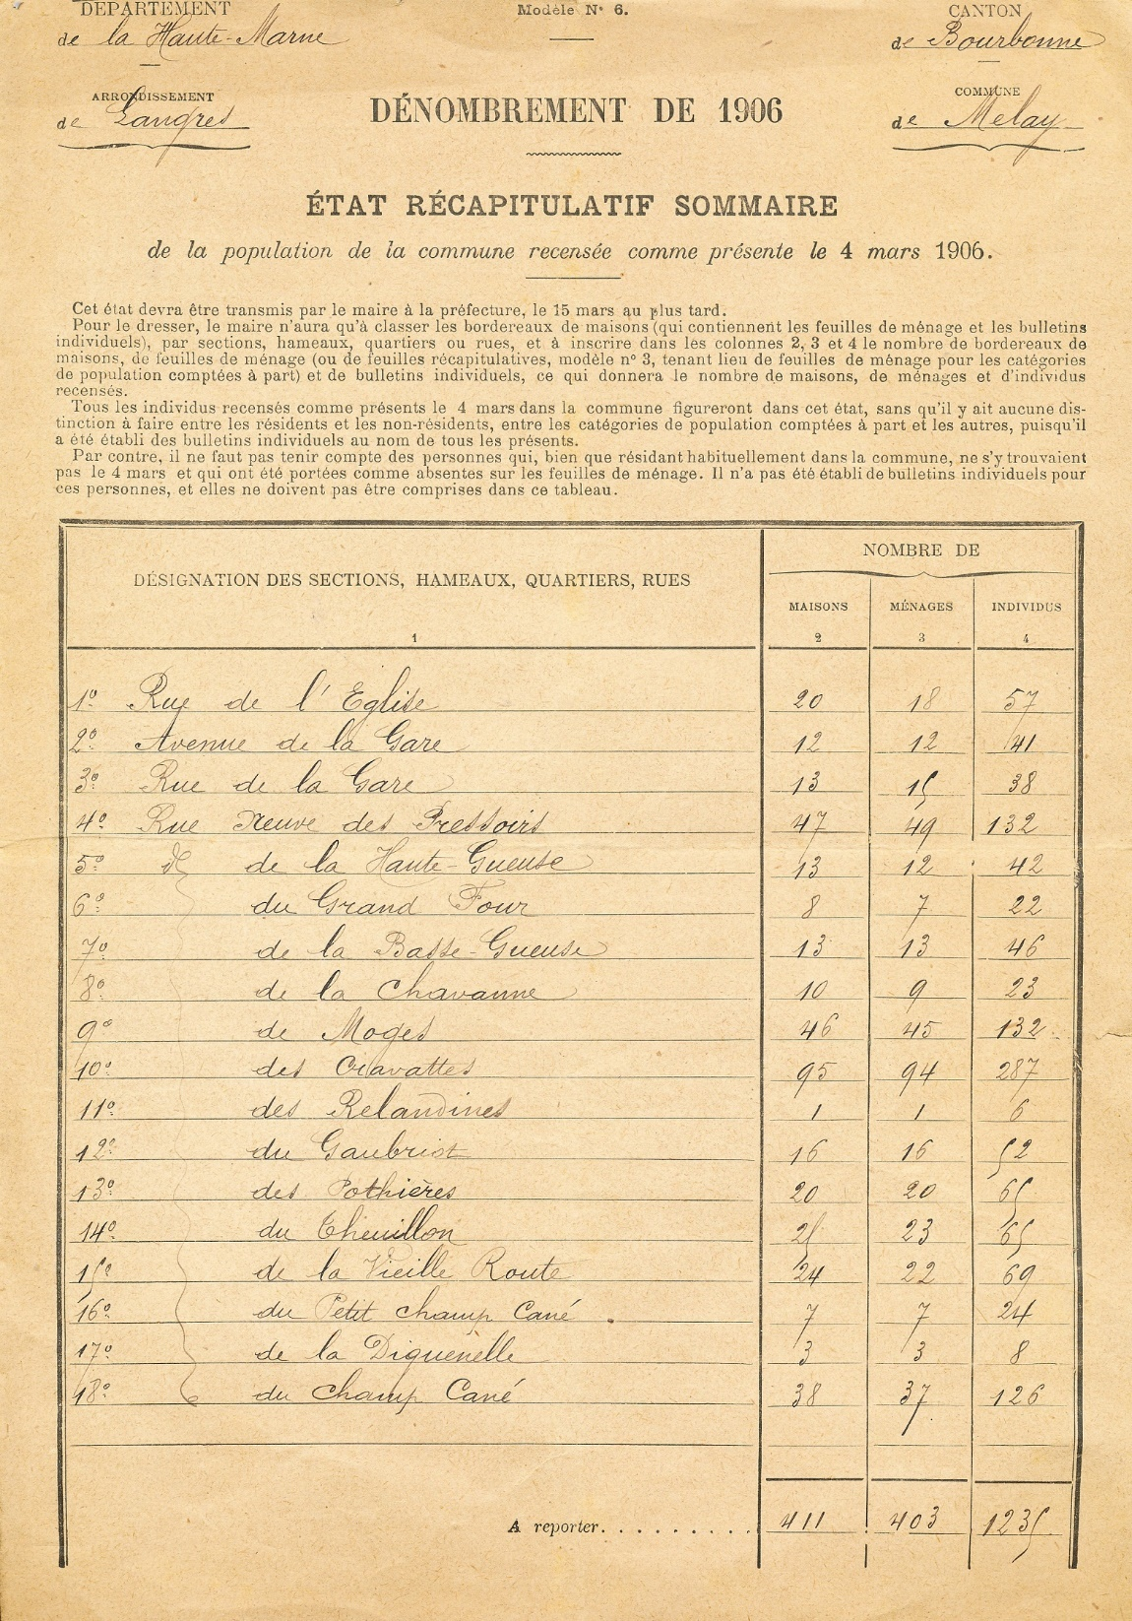

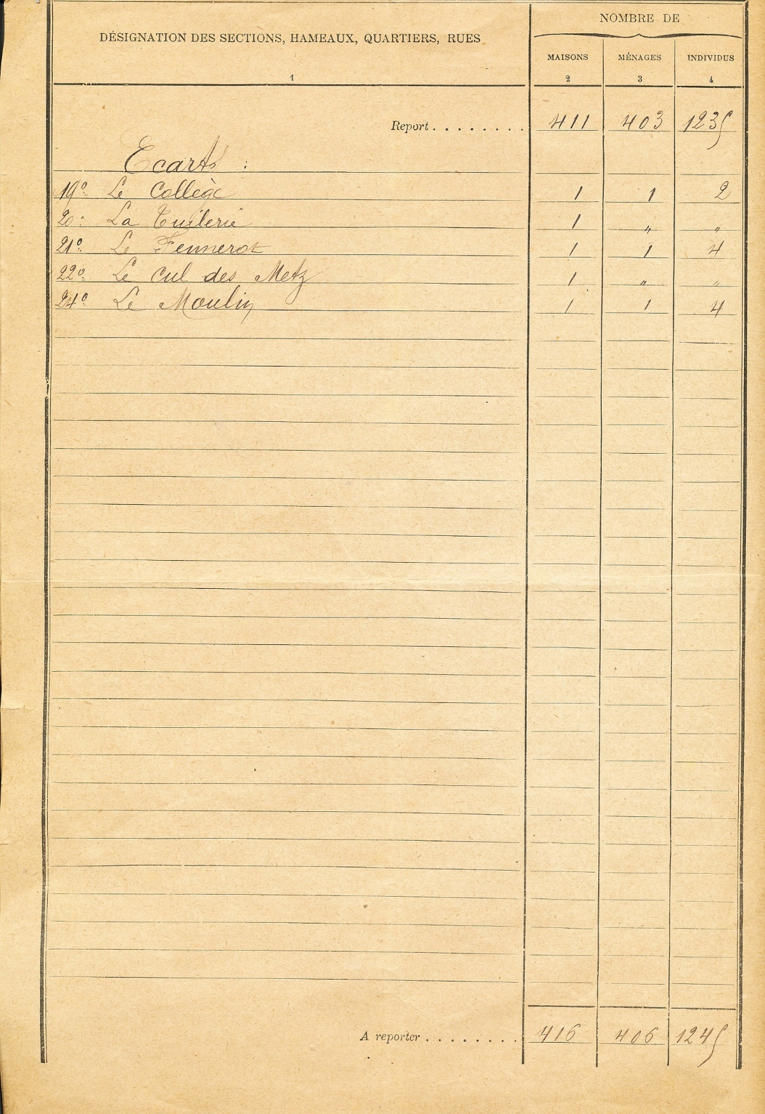

1907, février, la commune a recouvré à titre définitif, la libre disposition du presbytère et décision est prise de le louer aux enchères pour neuf années, sur la mise à prix de 120 francs,
1908, Environ 15 000 hl de vin étaient produits,

1909, juin, la mise en vente aux enchères de l’ancienne maison communale n’ayant pas trouvé d’amateur, il est décidé de transformer celle-ci en bureau de poste et bureau téléphonique avec dépendances pour le logement du gérant,

1910, octobre, sont attribués au bureau de bienfaisance de Melay, les biens ayant appartenu à la fabrique de l’église de Melay, et actuellement placés sous séquestre. Le paiement des dettes régulières et légales de la fabrique de Melay sera à la charge du bureau de bienfaisance,

1911, distribution par la commune de sulfate de cuivre pour traiter les vignes du mildiou,
En 1911, la population de Melay s’élève à 1 120 habitants contre 877 habitants en 1921,

1913, juin, publication du Règlement sanitaire municipal,

De 1914, 28 juillet au 1918 11 novembre Première Guerre mondiale
(4 ans, 3 mois et 2 semaines)

1914, juillet, par suite de la mobilisation générale, il est nécessaire de procéder à la réorganisation de la compagnie des sapeurs-pompiers de Melay par nomination de 14 nouveaux sapeurs en remplacement des mobilisés et à la nomination du nouveau sous-lieutenant,
1914, juillet, par suite de la mobilisation générale, il est nécessaire de procéder à la désignation de deux nouveaux membres à la commission administrative du bureau de bienfaisance,

1916, février, élection d’un président et d’un vice-président au sein du Comité cantonal d’organisation agricole,
1916, septembre, établissement de la liste des propriétaires autorisés à abriter les distillateurs des marcs de raisin, soit huit locaux de distilleries,

1918, création d’un syndicat de commune pour l’établissement de l’éclairage électrique et de l’énergie pour tout usage,

1918 11 novembre, signature de l'armistice à Rethondes, fin de la Première Guerre mondiale,

1919, 27 décembre, vote d’une somme de 1 000 F pour compléter la souscription faite dans la commune pour permettre l’érection d’un monument commémoratif digne des enfants de Melay morts pour la France,

1920, constitution de la commission municipale des retraites ouvrières (décret du 25 mars 1911). Titulaires : M. Mougeotte Gaston, industriel et M. Débrosse, ouvrier d’usine.
1920, demande de la création d’un bureau de poste complet en remplacement de la recette postale auxiliaire aux motifs :
- d’une usine de construction mécanique en grande extension,
- commerce local de vin , ressource principale du village,
- un nombre élevé de commerçants et artisans,
- étude notariale importante,
- une perception exigeant une importante circulation de fonds, valeurs et titres,
- un vétérinaire exerçant dans un grand rayon,
- utilisation de comptes courants, chèques postaux par les commerçants…
- en outre, le service téléphonique et télégraphique doit être assuré pour répondre à un fonctionnement continuel…

1920, le Procureur de la République, extraits,
Déclare… Que ledit Hory (Charles Léon) né à Enfonvelle (Haute-Marne) est Mort pour la France le 27 août 1914 à Remereville (Meurthe et Moselle) …
Cet acte de décès sera transcrit sur le registre de l’Etat-Civil de la commune de Melay dernier domicile légal dudit Hory et fera partie de la liste des Morts pour la France de Melay.
1920, le Procureur de la République, extraits, déclare… que ledit Pelletier (Auguste Clément) né à Melay est Mort pour la France le 3 septembre 1918 à 1 kilomètre cinq cent nord de la ferme des Leoges…
Cet acte de décès sera transcrit sur le registre de l’Etat-Civil de la commune de Melay dernier domicile légal dudit Pelletier et fera partie de la liste des Morts pour la France de Melay.

1921, marché de gré à gré avec M. Lucien Meizart sculpteur à Jussey pour l’exécution du monument commémorant les enfants de la commune, morts pour la France. Coût 6 000 F. Dessins et plans exécutés par M. Mire architecte à Langres,
1921, transformation de la recette postale auxiliaire en un bureau de poste et réparation du logement du facteur receveur,
1921, le 31 juillet, inauguration du Monument des Soldats morts pour la Patrie. 1 000 F sont destinés à l’achat d’habillement à la compagnie des sapeurs-pompiers,

1922, vote d’un crédit de 6 000 F pour la réparation de l’asile/école maternelle construite en 1884 et incendiée le 9 mars 1922,

1923 le 21 août, le conseil municipal est d’accord que l’installation de l’électricité dans la commune est d’une utilité incontestable et est désirée pas les habitants. « Cela ne lésera personne… » Le conseil délègue tous les pouvoirs au « Syndicat agricole pour l’électrification de la région de Bourbonne les Bains » afin qu’il puisse agir en toute liberté…
1924, le 15 mars, un nouvel emprunt de 650,00 F est ouvert pour l’électrification de la région de Bourbonne au taux de 6 % pour 20 ans au lieu des 15 % primitivement,
1924, le 5 août, le conseil municipal fixe à 23 le nombre de lampes de rues (de 50 bougies) et à 11 lampes ordinaires dans les bâtiments communaux… Travaux confiés par contrat à la Compagnie Haut-Marnaise d’électricité. 5 000 F sont budgétisés,
1924, le 25 août, marché de gré à gré avec la compagnie Haut-Marnaise d’électricité pour l’éclairage électrique des rues de la commune et des bâtiments communaux,

1925, le 5 février : considérant que le nombre de 23 lampes de rues est insuffisant, il a lieu d’installer 6 nouvelles lampes et d’en déplacer 2. Travaux confiés par contrat à la Compagnie Haut-Marnaise d’électricité. 1 000 F sont budgétisés,
1927, remplacement à l’église de l’ancienne horloge ne fonctionnant plus depuis six mois par une nouvelle horloge. Crédit de 1900 Fr. Autonomie de huit jours, 1.25 mètre de diamètre, 1 600 kg,

1929, juin, demande de classement des chemins vicinaux ordinaires en chemin d’intérêt commun (accroissement de la circulation).
- n° 3, de Melay à Barges sur tout le parcours, soit 2 km 251 : demande refusée
- n° 4, de Melay à Blondefontaine et embranchement, soit 3 km 332 : demande refusée
- n° 5, de Melay à Villard-St- Marcelin, soit 1 km 193 : demande refusée
- n°6, de Melay à Rosières, soit 3 km 055 : demande maintenue
  - par le service vicinal de la Haute-Marne,
1929, juillet, établissement d’une taxe sur les spectacles de 10 %, représentant le « droit des pauvres » sur le montant des recettes des représentations théâtrales, cinématographiques, concerts et bals publiques dont le produit sera versé au profit du « Bureau de Bienfaisance »,
1929, septembre, projet de couverture de la Grande Fontaine dont « dont l’urgence est extrême » avec nécessité de contracter à la Caisse Agricole Départementale un emprunt d’une somme de 15 000 francs,
1929, septembre, remboursement par la commune, du coût de l’installation électrique du logement de la directrice de l’école des filles qu’elle avait fait faire à ses frais,
1929, novembre, constatant que le cafetier Fournier viole impunément la loi et l’arrêté municipal concernant la fermeture de son débit de boissons, le conseil municipal renouvelle au maire son entière confiance pour faire assurer le respect de la loi et l’application de l’arrêté municipal de façon à assurer la tranquillité dans la commune de Melay et cesser le désordre,
1929, décembre, le maire constatant que les mesures prises par la mairie pour assurer l’ordre public restent sans effet, attendu que deux infractions, constatées par procès-verbaux n’ont pas été retenues par le Ministère Public, que cette clémence ne dissimule plus leurs intentions (des fauteurs de troubles) de prolonger l’agitation crée par eux et rendent illusoire et ridicule l’autorité municipale, est qu’il y a lieu de ramener, par de sévères avertissements accompagnés d’éventuelles demandes de réparation (action en justice), les citoyens égarés, au respect des lois et règlements.
1929, décembre, crédit de 200 francs pour l’organisation d’un service d’ambulances automobiles plus un complément de 25,75 francs voté en janvier 1930,

1930, janvier, vote d’un crédit de 2 500 francs pour la réorganisation totale du service d’incendie,
1930, mars, couverture du lavoir de la grande fontaine assurée par un emprunt de 25 000 francs à 4,51 % remboursés en 30 ans à partir de 1931, avec un remboursement anticipé possible, travaux urgents,
1930, mars, crédit de 2000 francs pour l’aménagement d’une grande salle de l’asile (bâtiment derrière l’église) pour en faire une salle de réceptions, conférences, divertissements, représentations, etc. (installation de l’éclairage électrique, cloisons…)
1930, mai, crédit supplémentaire de 600 francs pour la couverture du lavoir pour réaliser celle-ci sur une charpente métallique,
1930, décembre crédit de 2 700 F pour assurer l’entretien ultérieur du chemin de Rosières permettant ainsi de faire aboutir à son classement (voir juin 1929),
1930, décembre, demande à l’Administration des Contributions Indirectes, de l’installation d’un débit de vente de tabac complémentaire (pour satisfaire notamment aux besoins de la population ouvrière),

1931, janvier, caisse des écoles, crédit de 8 010 francs pour l’achat d’un appareil cinématographique,
1931, février, une action en justice est intentée à la commune de Melay par le sieur Fournier, cafetier à Melay, pour réparation de préjudices ayant coûté à son commerce par l’application des arrêtés de fermeture des cafés et établissements publics, que cette procédure étant engagée au Conseil d’État, il y a lieu de désigner un délégué pour représenter et défendre la commune, M. le Maire, M. Jules Aubin est désigné par le conseil,
1931, avril, suppression de la taxe sur les spectacles de 10 %,
1931, mai, fête du cinquantenaire de l’école laïque (bienfaits de l’instruction laïque),
1931, mai, révision de la taxe sur les chiens : 3 F par chien de garde, 10 F par chien de chasse,
1931, septembre, seules taxes possibles sur les chiens : 3 F sur les chiens de garde de troupeaux, 12 F sur les chiens de chasse et d’agrément,
1931, octobre, hommage au président Herriot,
1931, octobre, création d’une caisse de chômage, prévision de 400 francs de crédit pour la création d’un fond municipal de chômage,
1931, novembre, par suite de dégâts importants provoqués par les récentes tempêtes et crues, estimés à 29 000 francs (clocher, église, bâtiment de la salle des fêtes, hôtel de ville, école de garçon, destructions aux chemins ruraux), la commune n’ayant pas les moyens financiers assumer cette dépense considérable, sollicite une aide financière du pouvoir public pour faire face aux besoins les plus urgents,
1931, décembre, proposition de l’achat de l’immeuble de M. Monnet, sise rue de Moges, pour faire un logement et bureau d’un percepteur pour un coût de 20 000 francs et de 4 000 à 5 000 francs de réparations,

1932, janvier, emprunt de 28 000 francs pour l’achat de la maison Monnet,
1932, mai, établissement d’un bail de location de la perception destiné à assurer le service de la Perception et le logement de M. le Percepteur, pour une durée de 8 ans et de deux mille francs de loyers mensuels,
1932, mai, location du droit de chasse dans les bois communaux,
1932, établissement des listes d’assistance soit 50 personnes :
Assistance aux femmes en couche (7), aux familles nombreuses (0), aux vieillards (16), médicale gratuite (27),

1933, juillet, nécessité de procéder au curage du ruisseau de Melay dans sa partie séparant les communes de Melay et Barges - ruisseau de la Romagne – en accord avec la commune de Barges et le Service Hydraulique,
1933, octobre, rejet par le conseil de la mixité des classes via la gémination (regroupement, dans les écoles à effectif réduit, par âge (et non par sexe) des garçons et des filles), la gémination n’est pas à envisager pour le moment,

1937, achat, pour 31 307 F, d’une motopompe en replacement d’un matériel de lutte contre l’incendie défectueux. Une subvention de 8 000 F est accordée par le Ministre de l’Intérieur,

1940 mai, Seconde Guerre mondiale

1940, en raison de la mobilisation, 110 habitants ont renoncé à leurs affouages,
1942, traitement mensuel d’employés communaux :
- Tambour appariteur 500 F,
- Garde-champêtre 3 000 F,
- Cantonnier rural 3 600 F,
1945 les 7 mai et 8 mai, reddition de l’Allemagne et fin de la guerre.
1947, le projet d’adduction d’eau est rejeté en raison des sommes énormes qu’il faudrait engager.
1947, le conseil décide de porter à 250 F la saillie du taureau communal,

1948, création de la bibliothèque communale (toujours active),
1948, curage de la noue de la prairie et de la Gueuse,

1949, construction et déposition d’un dossier de dommage de guerre pour les bâtiments communaux qui ont souffert de dépravations lors de l’occupation allemande,
1949, réfection de la pointe du clocher en ardoises pour un coût de 181 000 F dont 50 000 F d’échafaudage, 25 000 F en frais de déplacement. Le montant de ces réparations est à prendre sur le produit des coupes de bois extraordinaires,
1949, demande d’adjonction d’un instituteur à l’inspecteur d’académie,
1949, le projet d’alimentation en eau potable fixé à 9 020 000 F (subvention forfaitaire de 50 %) est accepté. Les coûts d’installation d’un premier robinet à chaque concession ainsi que la tuyauterie en tube galvanisé et du compteur seront pris en charge par la commune,

1950, fixation des indemnités forfaitaires de fonction du maire à 32 000 F et de l’adjoint à 18 000 F,
1950, goudronnage des rues des Cravates et des Roches,

1951, travaux de réparation de la salle des fêtes pour une somme de 86 375 F,
1951, goudronnage des rues du Pressoir, de l’Église, rue du Teuillon et rue de la Jonchère,
1951, budget primitif : recettes 1 559 743 F, dépenses 1 558 964 F,
1951, budget primitif du bureau de bienfaisance : recettes/dépenses : 6 300 F,

1952, subvention de 35 000 F à l’entreprise Straka qui assure la liaison journalière de voyageurs entre Bourbonne à Melay et proposition d’une répartition de la subvention, pour les années à venir en fonction du nombre d’habitants de chaque commune desservie, soit annuellement pour Melay 24 500 F. La participation de Melay en 1964 s’élève à 880 F,
1952, liste des employés communaux et traitement annuel :
- secrétaire de mairie : 140 424 F
- garde champêtre : 24 000 Fr
- cantonnier : 120 000 F
- cantonnier auxiliaire : 120 000 F
- appariteur officiel : 6 000 F
- sonneur civil communal : 6 000 F
- remonteur de l’horloge : 1 200 F
- préposé aux droits de place : 1 200 F
- préposé « visite des viandes aux abattoirs » : 6 000 F
- préposée à la garderie enfantine : 36 000 F (pour une période de travail de 6 mois),

1953, réfection de la toiture de l’église et du presbytère pour un coût de 187 100 F.
1953, création d’un poste supplémentaire d’adjoint au maire pour la durée du mandat du conseil.
1953, réfection des écoles du bas et du haut, achat de matériel pédagogique pour un coût total de 251 190 F,

1954, église : remplacement (474,00 F) et baptême de la grosse cloche (poids de 1 800 kg, 10 ans de garantie).
1954, vote d’une somme de 5 000 F aux sinistrés d’Orléanville,

1955, église : électrisation des trois cloches.
1955, renforcement de la puissance électrique disponible pour Melay,
1955, suite à la mauvaise qualité des eaux des sources du Poncet et surtout celle du Teuillon il est envisagé de raccorder le réseau d’alimentation en eau potable de Melay à celui de Voisey,

1956, une allocation de 3,00 F est attribuée à chaque militaire servant en Afrique-du-Nord,
1956, exemple de budget primitif :
- Budget primitif :
- recettes (ordinaires et extraordinaires) : 3 597 757 F
- dépenses (ordinaires et extraordinaires) : 3 579 650 F
- Budget primitif du bureau de l’aide sociale : recettes et dépenses : 6 800 F
- Budget primitif du service vicinal recettes et dépenses : 1 319 595 F,

1958, il est décidé de la construction d’un préau pour l’école de la mairie,

1961, au clocher de l’église, travaux à réaliser, en partie, des suites de la grêle de 1958 :
- Pour le temps des travaux, échafaudage de 40 m de haut,
- remplacement du coq,
- redressement de la boule,
- réfection de l’embase et redressement de la croix en fer,
- couverture en ardoises d’Angers (de premier choix) de la flèche,
- Remplacement des arêtiers de la couverture en zinc du dôme…
Montant des travaux : 10 000 NF dont le crédit est prévu par un emprunt,

1962, avant-projet général concernant les travaux d’assainissement du village,
1962, convention avec Voisey concernant une alimentation en eau potable de Melay à partir du surplus de Voisey,

1963, règlement du Service de Eaux,
1963, mise en état de viabilité de la voie communale de Melay à Villard S. M.

1964, demande d’emprunt de 70 000 F pour la réalisation de la 3éme phase des travaux d’eau,

1965, vente aux enchères de l’ancienne pompe d’incendie à bras et des pierres des fontaines démolies depuis l’adduction d’eau,
1965, décision de l’inscription au Monument au Mort de M. Marc Dumas,
1965, projet adopté d’adduction du village en eau potable.,

1966, problèmes rencontrés dans l’exécution du clôturage de la source du Poncet (déjà !!!).
1966, démolition de l’ancienne mairie/école située rue du Pressoir/rue du Petit Pressoir, maire Madame Roizard Suzanne,
1966, proposition de transformation de la Grande Fontaine : la moitié serait transformée en douches municipales,

1968, destruction du calvaire de l’église (et de la fontaine ?),
1970, fin des sapeurs-pompiers,

1972, fermeture de la perception,
1973, vente du bâtiment,

1974, projet de réalisation d’une station d’épuration pour un montant de 200 000 F dont les 20 % à la charge de la commune qui sont couverts par un emprunt au Crédit Agricole de Langres,

1974, décision de la réfection de la charpente des Halles (charpente d’art) endommagée par un camion de l’entreprise Galle, par acceptation d’un devis de 11. 268 F, fait par l’entreprise Martin de Chaumont,

1975, maintien des deux seules classes élémentaires à Melay
1975, les dégâts occasionnés aux halles par l’entreprise Galle sont dédommagés par cette entreprise pour 50 % soit 5 630 F, 00 par sa compagnie d’assurances. Le conseil décide de cette réfection,

1977, mise en service de la station d’épuration,
1977, étude du captage de la source « du Grand Jonchery » (captage toujours en service),

1980, fermeture de l’usine Mougeotte (Cessation d'activité),
La fermeture de l’usine Mougeotte (Cessation d'activité vers 1980) entraîna celle des commerces et pour finir, celle des écoles. Un siècle à peine a transformé un important village vinicole et ouvrier en un petit village de retraités et vacanciers ou tout le monde se connaît. Depuis quelques années, les belles demeures attirent une population européenne (Suisses, Allemands, Néerlandais, Anglais) qui participe largement à la sauvegarde du caractère architectural du village et à une renaissance estivale, culturelle de Melay et des villages voisins.

1981, demande à la sous-préfecture de Langres de la réouverture du dépôt de tabac et dont la concession en est attribuée au nouveau propriétaire de « café du Commerce »,

1983, demande à la sous-préfecture de Langres du maintien du café et de la discothèque,

1984, tempête sur Melay. Les toits de l’église et de la mairie sont abîmés (réfection en 1985) ainsi que de nombreux toits du village,
1984, suppression de la classe des petits et rattachement à Voisey. Regroupement scolaire du primaire et de la maternelle à Voisey,
1984, collecte des ordures ménagères de Melay par la ville de Bourbonne,

1987, emprunt de 250 000,00 F pour la route de Blondefontaine (devis de 171 700 F) et le toit de la salle des fêtes,
1987, abandon du projet de lagunage et remise en état de la station d’épuration (devis de 17 790 F),
1987, devis accepté de remise en état de la station de pompage (23 235 F).,
1987, démolition accidentelle des Halles communales. Indemnisation en 1988 de 25 482 F pour procéder à la réfection,

1989, installation du téléphone au bureau du secrétaire et à la salle d’école,
1989, lancement d’une étude d’un projet de remembrement de la commune,
1989, travaux important sur le bâtiment de la mairie : électricité, charpentes, terrasse (50 147 F),

1990, acceptation du devis des travaux de réfection des Halles,
1990, refus de la demande d’autorisation de fermeture tardive du dancing « l’Eldorado »,
1990, subvention allouée de 10 000 F pour la classe de neige du CM2 de Melay-Voisey,
1990, rejet de la demande de réouverture de la discothèque,

1991, mise en service d’un système électrique pour la sonnerie des cloches de l’église et des tarifs des demandes de sonneries,
1991, décision de la pose des plaques indiquant le nom des rues du village,
1991, la gare de Voisey a fermé,

1992, grosse réparation sur le réseau d’eau (16 000 F),
1992, travaux à la salle des fêtes (11 250 F),
1992, achat d’un abribus (14 694 F) installé sur la place rue du Four (en lieu et place des Halles dont le devis pour les travaux de réfection avait été accepté en 1990 pour un coût de 14 552 F ?),

1993, informatisation du secrétariat de la mairie (49 000 F HT).
1993, acquisition de terrains pour un forage de point d’eau au lieu-dit « Champ Plateau ».
1993, abandon de la gestion de tous les chemins ruraux à la commission communale d’aménagement foncier (remembrement).
1993, électrification du nouveau point d’eau des Corées, lieu-dit « Champ Plateau ». (88 357 F).

1995, prise en charge par la commune de l’achat et la pose des plaques de numérotation des habitions par rue.
1995, pose de l’horloge de la mairie (19 063 F).

1996, adhésion à la Communauté de Communes.

Un peu de poésie : le Moulerupt, grossi par le ruisseau de la Gueuse…
--------------------------------------------------------------------------------------------
Depuis 2010 deux seules et nouvelles entreprises sont répertoriées par l’Insee.
>>> www.melay52.fr
_____________________________________________________________
Ancienne administration (1789-1999) sources Cassini-Ehess - 52 :
souveraineté |  | 1789, royaume de France  1790, Haute Marne
département |  | 1793, Haute Marne  1801, Haute-Marne
district |  | 1793, Bourbonne
arrondissement |  | 1801, Langres
canton |  | 1793, Voisey  1801, Bourbonne [Bourbonne-les-Bains]
municipalité |  | 1793, Melay

Le nombre d'habitants de 1793 à 2012 :
autre | 1841 1 416 | 1876 1 374 | 1911 1 120 | 1962 567
1793 1 206 | 1846 1 440 | 1881 1 413 | 1921 877 | 1968 558
1800 1 062 | 1851 1 504 | 1886 1 405 | 1926 903 | 1975 424
1806 1 338 | 1856 1 419 | 1891 1 364 | 1931 718 | 1982 322
1821 1 411 | 1861 1 448 | 1896 1 297 | 1936 689 | 1990 299
1831 1 444 | 1866 1 508 | 1901 1 300 | 1946 709 | 1999 282
1836 1 454 | 1872 1 468 | 1906 1 246 | 1954 616 | 2008 296
 |  |  |  | 2012 283

Populations légales de Melay 2013 :
276 de Population municipale | 7 en Population comptée à part | Total : 283

La tranche d'âge la plus importante de Melay est la tranche des 60 /74 ans avec 76 habitants, soit 27% de la population.
• La seconde tranche d'âge de la population la plus importante à Melay est celle des 75 à 89 ans avec 49 habitants.
• La 3eme est celle des 45 à 59 ans avec 46 habitants.
• La 4eme est celle des 0 à 14 ans avec 43 habitants.
• La 5eme est celle des 30 à 44 ans avec 35 habitants.
• La 6eme est celle des 15 à 29 ans avec 30 habitants.
• La 7eme est celle des plus de 90 ans avec 5 habitants.
_________
Logements à Melay : soit 262 le total de logements en 2013. Ce chiffre se décompose de la manière suivante : 141 résidences principales (soit 54%) et 69 résidences secondaires (soit 27%), les logements restants étant considérés comme vacants.

Superficie | 13,95 km

Histoire racontée de la Franche-Comté >>> http://campagnes-hallucinees.skyrock.com
Voir sur la guerre de Trente Ans :
- https://fr.wikipedia.org/wiki/Bassigny https://fr.wikipedia.org/wiki/Barrois
- http://fr.wikipedia.org/wiki/Guerre_de_Trente_Ans
- l’histoire de la seigneurie de Jonvelle, place forte voisine de Melay/Voisey
- Histoire de Jonvelle et ses environs

>>>> L’Abbaye de Vaux-La Douce
A voir,

Rue des Cravates emplacement d'un Camp de Croates du sire de Bornival en 1638

